Base de Datos Relacionales y No Relacionales
Actividad 1
CREATE TABLE productos (
id_producto INT PRIMARY KEY AUTO_INCREMENT,
nombre VARCHAR (30) NOT NULL,
precio DECIMAL (10,2) NOT NULL,
stock INT NOT NULL
);

CREATE TABLE clientes (
id_cliente INT PRIMARY KEY AUTO_INCREMENT,
nombre VARCHAR (100) NOT NULL,
email VARCHAR (100) UNIQUE NOT NULL,
fecha_registro DATE NOT NULL
);

CREATE TABLE pedidos (
id_pedido INT PRIMARY KEY AUTO_INCREMENT,
cliente_id INT NOT NULL,
producto_id INT NOT NULL,
fecha DATE NOT NULL,
total DECIMAL (10,2) NOT NULL,
FOREIGN KEY (cliente_id) REFERENCES CLIENTES (id_cliente),
FOREIGN KEY (producto_id) REFERENCES PRODUCTOS (id_producto)
);

- Inserte 1 cliente y 2 productos en sus respectivas tablas.

INSERT INTO clientes (nombre, email, fecha_registro)
VALUES ('Miguel Pichulman', 'mpichulman@email.com', '2017-10-17');

INSERT INTO productos (nombre, precio, stock)
VALUES ('Notebook ASUS', 1500.00,10),
('Mouse Logitech', 25.00, 20);

- Actualice el stock de uno de los productos insertados, estableciendo su valor en 5 unidades.

UPDATE productos
SET stock = 5
WHERE nombre = 'Mouse Logitech';

- Elimine los pedidos cuya fecha sea anterior al año 2026.

DELETE FROM pedidos
WHERE fecha < '2026-01-01';

- Liste todos los productos cuyo precio sea mayor a 100.

SELECT * FROM productos
WHERE precio > 100;

- Muestre el nombre del cliente y la fecha de cada pedido.

SELECT C.nombre, P.fecha
FROM pedidos P
JOIN clientes C ON P.cliente_id = C.id_cliente;

- Obtenga la cantidad de pedidos por cliente.

SELECT C.nombre, COUNT(P.id_pedido) AS cantidad_pedidos
FROM clientes C
LEFT JOIN pedidos P ON C.id_cliente = P.cliente_id
GROUP BY C.nombre;

Actividad 2
En una empresa se está diseñando la colección Perfiles para una aplicación web que soporta diferentes tipos de usuarios (Regulares, Premium y Corporativos).
● Perfil Regular:
o _id
o nombre
o email
o intereses (por ejemplo "deportes", "viajes", etc)
o direccion (subdocumento, con ciudad y domicilio completo, por ejemplo “Libertad 1500”)
● Perfil Premium:
o _id
o nombre
o email
o fecha_suscripcion
o limite_credito (numérico)
● Perfil Corporativo:
o _id
o razon_social
o email
o empleados (numérico)

a) Realizar la estructura para los tres tipos de perfiles (al menos un ejemplo para cada perfil) y adjuntar capturas de pantalla del entorno. Considere que los documentos deben coexistir en la misma colección.
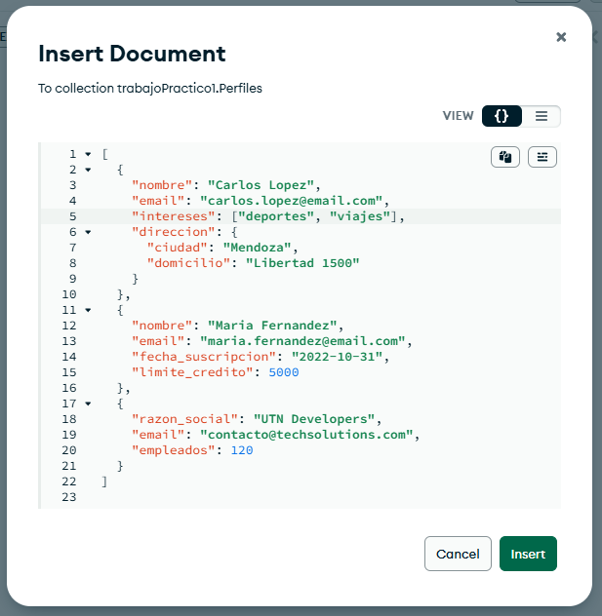

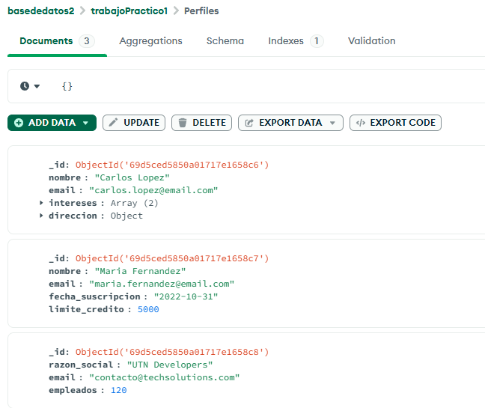

b) Explique brevemente cómo la coexistencia de los perfiles Regular, Premium y Corporativo demuestra el concepto de Polimorfismo en bases de datos NoSQL.
En Bases de Datos NoSQL una misma colección puede almacenar documentos con diferentes estructuras.

c) Explique brevemente qué es el Anidamiento de datos en NoSQL y por qué la inclusión del campo Intereses y el campo Direccion dentro del perfil Regular es un ejemplo de esta técnica.
El anidamiento consiste en incluir estructuras internas (arrays o subdocumentos) dentro de un documento.
El campo intereses es un array de valores (["deportes", "viajes"]) y el campo direccion es un subdocumento con atributos (ciudad, domicilio). Esto evita tener que crear tablas adicionales como en SQL.

